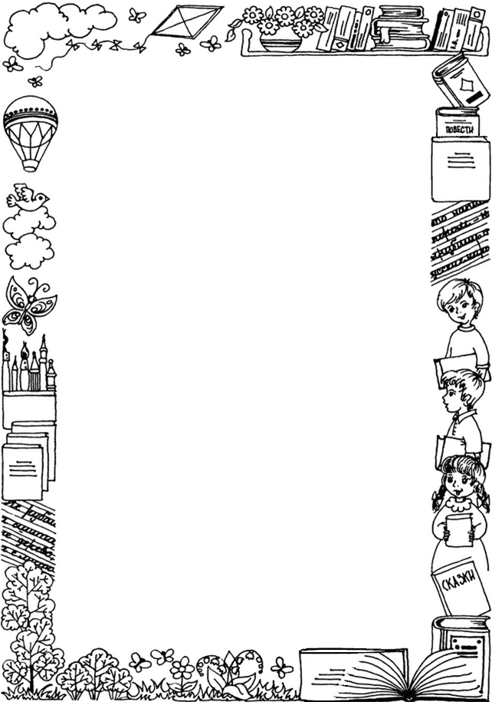
ПРОЩАНИЕ С ПЕРВЫМ КЛАССОМ!

УЧИТЕЛЬ: Сегодня мы все волнуемся, сегодня у нас необычный день, прощание с 1 – м классом. Вот закончился наш первый учебный год. Вы многому научились, очень выросли, провели массу интересных дел, крепко подружились. А ведь совсем недавно вы пришли в школу, крепко держа за руки мам. Я предлагаю вернуться назад и вспомнить, как всё это было.

( На сцену выходят дети с шарами читают стихи).

1. Учиться, учиться, идём мы в первый класс,
Всё новое, всё новое, всё новое у нас.
Самый трудный первый класс,
Всех труднее первый класс,
Потому что в первый раз.

2. Новую форму на себя надели,
Новая ручка в новеньком портфеле,
Новые книжки, палочки для счёта,
Новые тетрадки, новые заботы.

3. Всё бывает в первый раз,
Первый зуб и первый класс.
Первая пятёрка.
Как начало первых драк,
Первый схваченный синяк,
Первая касторка.

4. Книжки мне сегодня снились,
Строем шли, в портфель ложились,
А карандаши в тетрадке,
Написали – « Всё в порядке!
Мы чисты, опрятны, новы,
Для учёбы мы готовы!»

5. В этот чудный светлый день,
В школу нам идти не лень,
Говорим: « Уютный класс,
Принимай радушно нас!».

Все хором: Обещаем не лениться,
Только хорошо учиться.

УЧИТЕЛЬ: Вот такими вы пришли в 1 – й класс. Трудным был этот год, первая ступенька на лесенке знаний. После игр и развлечений в детском саду начались учебные будни.

День погожий, день весенний,
Небо – золото и синь.
Белокаменная школа между сосен и осин.
Рядом роща, рядом поле,
Вот он - школьный наш порог,
Если тихо в нашей школе,
Значит там идёт – УРОК.

- УРОК – это главное в школе! Ребята, давайте вспомним, какие у вас были уроки?
- ПЕРВЫЙ УРОК – РУССКИЙ ЯЗЫК.

(Двое детей держат надпись – РУССКИЙ ЯЗЫК и читают стихотворения).

С грамматикой надо дружить, Люблю тебя, грамматика,
Правила надо учить, Ты умная и строгая.
И если не лениться, Тебя, моя грамматика,
Можно всему научиться! Осилю понемногу я.

( Выходят 4 ученика, встают парами и читают стихи).

6. Ох, и трудное задание-
Буквы правильно писать.
И у есть желание,
Вам об этом рассказать.

7. Долго Лидия Петровна
Нас писать учила ровно,
И примерно через год
Написал я слово «кот».
Получился «кот» не сразу,
Вышел он как по заказу:
Весь рябой, хвост трубой,
Залюбуется любой.

8. Очень хочется ребятам,
Поскорее подрасти…
Мы уже умеем в слове
Ударение найти.

9. В нашем классе, не в лесу, долго звали мы лису.
Это мы искали все, ударение в «лисе».
Закричали мы «лиса», зазвенели голоса.
Мне подумалось, а вдруг – прибежит лиса на звук?
Мы её за парту сзади, рядом с Вовочкой посадим.
«Посиди у нас лиса, подождут тебя леса!».

- ИГРА: ДАРЫ ГОРОДА ВЕСЕЛИНСКА.
( Используя буквы этих слов, напишите как можно больше новых слов, которые отвечают на вопросы: Кто это?. Что это? – дорога, река, лиса, село, роса, весло, народ, сало…)

- А теперь ПЕРЕМЕНА!

(Двое детей держат надпись и хором читают стихи.)

10. Перемена, перемена!
Хоть с обеда, хоть с утра
Ждёт её любая смена,
Любит отдых детвора!

СЦЕНКА « ПЕРЕМЕНА».

1. «Перемена, перемена!» - заливается звонок.
Первым - Вова непременно, вылетает за порог.
Вылетает за порог, семерых сбивает с ног.
2. Неужели это Вова, продремавший весь урок?
Неужели это Вова – пять минут назад ни слова
У доски сказать не смог?
3. Если он – то, несомненно, с ним большая перемена!
Он за пять минут успел, переделать кучу дел:
Он подставил три подножки – Ваське, Кольке и Серёжке,
2. Прокатился кувырком, на перила сел верхом.
Лихо шлёпнулся с перил, подзатыльник получил.
1. С ходу дал кому – то сдачи, попросил списать задачи –
Словом, сделал всё что мог! (вместе)
В: Ну а тут опять звонок!
Вова в класс плетётся снова. Бледный, нет лица на нём.
Он, гляди, какой бедовый!
Вова: - Ничего!
В: Вздыхает Вова.
- На уроке отдохнём!

- ВТОРОЙ УРОК – ЛИТЕРАТУРНОЕ ЧТЕНИЕ.

(Двое детей держат надпись и читают стихи.)

Литература – прекрасный урок! Если хочешь много знать,
Много полезного в каждой из строк: Надо книжки прочитать.
Будь это стих, или рассказ – Здесь внимание и память
Вы учите их, они учат вас. Можно потренировать.

- Сейчас я проверю, знаете ли вы буквы!

- Эта буква широка, На эту букву посмотри,
И похожа на жука. (Ж). Она совсем, как цифра «3». (З)

С этой буквой на носу,
Филин прячется в лесу. (Ф)

В этой букве нет угла, до того она кругла.
До того она кругла, укатиться бы смогла. (О).

СЦЕНКА: « СКАЗКА ПРО БУКВЫ».

В: - А и Б сидели на трубе. Скучно стало А и Б, и от нечего делать, Завели они спор. А заважничала и говорит:

А: - Всё - таки мы, гласные, главнее. Мы тянемся, и нас можно петь вот так: а-а-а, у-у-у, о-о-о, е-е-е…
Б: - Эка важность, петь! Хоть мы и согласные, но совсем не согласны, что гласные главнее. Мы умеем побольше вашего: и рррычать, и сссвистеть, и шшшипеть, и жжжужжжать.
А: - Зато есть слова, которые состоят из одних гласных. Например, союзы А, И или предлоги О, У.
Б: - Мы тоже не лыком шиты! Среди нас тоже предлоги имеются: С, К, В.
А: - А я могу назвать слово, в котором сорок гласных!
Б: - Ха – ха – ха! Это ещё что! А я могу назвать слова, в которых по сто согласных!

В: - Когда буквам надоело спорить, решили они вместе слова составлять.

(О каких словах говорили буквы? РЕБУСЫ: 40А, 100Г, 100Л, 100П.)

ИГРА: СОСТАВЬ СЛОВО.

(Дети стоят в ряд и держат буквы, ведущий называет слова, а дети, услышав букву, выходят и составляют слово.)

- А сейчас мы вспомним сказки и сказочных героев. Каждый из них прислал нам поздравительную телеграмму по поводу окончания первого класса и дал свои наставления.
Телеграмма 1: Дорогие ребята! Поздравляю вас с окончанием первого
11. класса. Желаю вам много радостных дней, чтоб к вам прилетел добрый волшебник в голубом вертолёте и привёз вам 500 эскимо.

Телеграмма 2: Дети! Пусть у вас всегда будет много конфет, тортов,
12. печенья, варенья и шоколада. Конечно, вам этого не осилить, поэтому прилетайте ко мне на крышу – я вам помогу со всем этим справиться!

Телеграмма 3: Дорогие ребята! Желаю вам ходить в гости по утрам,
13. поступать всегда мудро, дружить только с хорошими ребятами и кушать самое вкусное на свете – мёд!

Телеграмма 4: Детки! Желаю вам ручку – самописалку, книжку –
14. самочиталку, одежду – самоодевалку и Щуку – хотенья – исполнялку.

Телеграмма 5: Мальчики и девочки! Желаю вам быть всегда осторожными
15. в лесу, опасаться серого волка, любить свою бабушку и почаще ходить к ней в гости.

Телеграмма 6: Дети! Желаю вам быть всегда смелыми, справедливыми,
16. озорными, помогать слабым и беззащитным, и любить очень вкусный сочный лук.

Телеграмма 7: Дорогие мальчики и девочки! Очень рад за вас! Вы не
17. прогуляли школу в первый же день, как это сделал я, и стали такими же умными, как моя подружка с голубыми волосами.

- И снова ПЕРЕМЕНА. На перемене можно не только подвижно отдыхать, но и петь частушки.

1. Мы ребята – первоклашки 2. Ты играй, моя гармошка,
Вам частушки пропоём, Я не зря тебя взяла.
Мы в своей любимой школе Пропоём мы вам немножко
Замечательно живём! Про наши школьные дела.

3. Предложил Дениска Лене 4. Я читаю очень быстро,
Поскакать на перемене. В школе все гордятся мной.
Дружно бегали, скакали, Ни один мальчишка в классе
Что звонка не услыхали. Не угонится за мной.

5. Тряс и тряс портфель Тарас, 6. Буквы в Машиной тетраде
Чтоб найти тетрадки, Не стоят как на параде.
Но тетрадки каждый раз, Буквы прыгают и пляшут,
С ним играли в прятки. Маше хвостиками машут!

7. Мы немножко пошумели, 8. Дятел пёстрый клювом острым,
В школе стёкла зазвенели, Долбит звонкую сосну.
Мы сказали «тишина», Две сороки на уроке,
В школе треснула стена. Нарушают тишину.

9. Не понять никак нам Дашу, 10. А у нас сосед соседа,
Ведь во рту у Даши каша. Книжкой бил после обеда,
Но не гречка и не плов – Книжкой - это ерунда
Это каша-то из слов. Вот портфелем это да!

11. В понедельник наш учитель 12. Улучшали мы фигуру
Приходил ко мне домой, На весёлой физкультуре.
Потому что в коридоре Я теперь совсем здоров,
Я носился как шальной. Мне не нужно докторов.

13. Наряжалась к школе Тома, 14. Саша пишет слово «кот»,
Бусы все надела дома, От усердья спину гнёт.
Серьги в уши вставила, Ничего понять не может,
А портфель оставила. Почерк свой не разберёт!

15. Если ты – моя подруга, 16. Валя мучила расчёску,
Из несчастья вызволи. К школе делала причёску,
Подними скорее руку, Очень долго мучила,
Чтоб меня не вызвали. А получилось чучело.

17. На уроки к логопеду 18. Мы частушки вам пропели,
Аж в припрыжку я бегу. Просто, без стеснения.
Ведь учительнице строгой, А кого мы тут задели,
Показать язык смогу. Просим извинения.

- А теперь давайте отдохнём! (Дети, сидя, выполняют физминутку.)

Мы играем на гармошке, Наши ножки топ, топ!
Громко хлопаем в ладошки, Наши ручки хлоп, хлоп!
Головой слегка качаем, Вниз ладошки опускаем,
Руки кверху поднимаем. Отдыхаем, отдыхаем!

- ТРЕТИЙ УРОК– МАТЕМАТИКА (Дети держат надпись и читают стихи.)

Математика страна, Без счёта не будет на улице света,
Разных сложностей полна. Без счёта не может подняться ракета,
Цифры там и цифры тут, Без счёта письмо не найдёт адресата,
Друг за дружкою снуют. И в прятки сыграть не сумеют ребята.

- Всё считает математика, всё находит. В переводе с древнегреческого математика – это «учиться приобретать знания». Математика любит смекалистых и находчивых. И сейчас мы в этом убедимся.

СЦЕНКА: «ДВА И ТРИ»

Автор: Пошёл Серёжа в первый класс,
С Серёжей не шути.
Считать умеет он сейчас
Почти до десяти.
Не грех такому мудрецу,
Задрать курносый нос
Вот как – то за столом отцу
Он задаёт вопрос…
Серёжа: Два пирожка тут, папа, да?
А хочешь, на пари,
Я доказать могу всегда,
Что их не два, а три!
Папа: Считаем вместе!
Серёжа: Вот один, а вот и два. Смотри!
Один да два…
Автор: Закончил сын…
Серёжа: Как раз и будет три!
Папа: Вот молодец!
Автор: Сказал отец.
Отец: И в самом деле три!
И потому я два возьму,
А третий ты бери!
(Берёт пирожки и уходит, а сын разводит руками и чешет затылок).

СЦЕНКА: «СКАЗКА ПРО НОЛЬ»

Сказал весёлый круглый Ноль
Соседке – Единице:
- С тобою рядышком позволь
Стоять мне на странице!
Она окинула его
Сердитым гордым взглядом:
- Ты, Ноль, не стоишь ничего.
Не стой со мною рядом!
Ответил Ноль:
- Я признаю, что ничего не стою.
Но можешь стать ты десятью,
Коль буду я с тобою.
Так одинока ты сейчас,
Мала и худощава,
Но будешь больше в 10 раз,
Когда я стану справа.
Напрасно думают, что ноль,
Играет маленькую роль.

- А теперь давайте проверим, как умеете считать вы!

18. На лужайке у пригорка 20. Сбежала от Федоры посуда -
Два ежа считали ёлки. Пять стаканов, три чашки, три блюда.
Подползло к ним восемь змей, Кто сосчитать готов,
Сколько стало всех зверей? Сколько было беглецов?

19. У Марины на картинке, 21.Только я в кусты зашла,
Семь фиалок ярко – синих, Подосиновик нашла,
Шесть зелёных огурцов. Шесть лисичек, боровик
Сколько вместе молодцов? И зелёный моховик.
Сколько я нашла грибов?
У кого ответ готов?

ИГРА: «НАЙДИ ПАРУ». (Выходят 12 детей, делятся на 2 команды. У одних карточки с примерами на сложение, у других на вычитание. Надо составить пары с одинаковыми ответами.)

6+3 8+0 1+6 0+4 3+7 2+4
10-1 8-0 9-2 10-6 10-0 8-2

- Вот и закончились наши весёлые уроки. Подошёл к концу первый учебный год. Впереди ещё 10 лет. И вот вам наши наставления.

Как проснулся, так вставай - Понукания не жди,
Лени воли не давай. В школу вовремя иди.
Лепесток трава умыла, Прежде чем захлопнуть дверь,
А тебя умоет мыло. Всё ли взял с собой, проверь.

Будь в одежде аккуратен,
Избегай и дыр, и пятен.
Содержи всегда в порядке,
Книги, ручки и тетрадки.

- Впереди каникулы и вот вам задание на лето.

Побольше все купайтесь,
Шутите, развлекайтесь,
Резвитесь и играйте
И просто отдыхайте.
Побольше ешьте фруктов,
И овощей, конечно,
Чтоб с силами собраться,
Здоровыми всем стать.
А в сентябре все снова
Вы в школу возвратитесь,
Как только позовёт вас
Знакомый всем звонок.

